**中天华夏咨询**

**中国企业教育百强企业——中国企业研发管理人才培训示范基地**

**世界50强企业的研发管理培训服务供应商**

**中国研发管理咨询与培训领域的领导者**

研发项目管理沙盘高级实战

**——方法、案例、沙盘、模板**

**课程编号：PM-001 讲师：吴维老师**

**开课时间： 2017年02月24-25日（北京） 2017年03月24-25日（深圳）**

**2017年07月28-29日（深圳） 2017年09月22-23日（北京）**

**2017年12月22-23日（北京）**

# 课程背景

目前在项目管理领域有一些标准的项目管理办法，比如美国PMI的PMBOK，对于提升企业的项目管理能力非常有用。但是比较通用化，难以和企业实际的业务流程、组织架构结合的很紧密。所以很多企业结合自身的项目运作环境和特点，借鉴项目管理领域的诸多优秀实践，开发出一套本企业的项目管理方法或者流程。比较典型的有爱立信公司的PROPS，华为公司的RDPM，网易公司的网易一千零一夜互联网产品项目管理实战等等。

课程着眼于建立符合公司自身特点的项目管理办法，并结合讲师多年研发项目管理的优秀实践与心得，帮助学员学习如何建立公司的项目管理体系。

# 培训收益

1. 深刻理解项目和项目管理；
2. 学习业界最佳的项目管理模式；
3. 学习完整的项目管理过程及其方法论和工具；
4. 掌握项目问题分析和解决思路；
5. 如何有效的识别并控制项目风险；
6. 研发项目组织、团队模式，如何设置才更为高效；
7. 如何进行团队的沟通与协作？

# 培训特色

1. 名师精讲；
2. 系统实用的内容：课程涵盖研发项目全过程，十大领域、五大过程，但由于讲师的实战经验丰富，课程重点明确，突出实战，两天的学习效果将超过PMP课程五天的学习效果！
3. 实战与应用：课程提供简单实用的管理工具与方法，丰富的模版、Checklist，有助于学员在课后将学习的内容直接运用于具体工作。
4. 互动与答疑：互动式教学、案例分析、学员演练，加强学员理解吸收。

# 培训对象

1. 公司高管：了解研发管理的特点，更好的把控方向；
2. 部门经理、项目经理：必备学习，提升实战能力，改善项目运作效率；
3. 项目管理部（PMO）、质量管理部、流程优化人员等：优化体系，学习流程，掌握方法；
4. 研发骨干：知识掌握与提高，干部储备，改善项目执行。

# 课程大纲

## 第一部分 深刻理解项目和项目管理

1. 项目管理不好，首要原因是你对项目和项目管理的认识还有差距
   1. 项目的特征

*互动话题：哪个特征最能说明项目需要被管理？哪个特征最能说明项目的特点？*

* 1. 什么是管理

*互动话题：看图说话，用简单的词语描述两副图片的差异*

* 1. 什么是项目管理
  2. 项目管理的本质

*互动话题：计划永远赶不上变化，那么计划到底有没有用，有什么用？*

* 1. 计划的作用

1. 需要区分的几个概念
   1. 产品与项目的关系

*案例分析：*

*案例1：两头不讨好的工程师小王*

*案例2：研发资源投入和销售产出比揭露的真相*

1. 项目经理职责
   1. 一个核心目标
   2. 三个关键任务

*互动话题：对于流程的理解以及在团队中，项目经理应该扮演什么角色？*

## 第二部分 研发项目管理体系

讲师观点：如何建立符合公司自身特点的项目管理办法至关重要。

1. 研发项目管理体系总览
2. 项目目标
   1. 产品的商业目标
   2. 项目的管理目标

*课堂练习：识别项目目标优先级*

* 1. 目标的SMART原则

1. 项目流程模型
   1. 什么是项目指导流程

*案例分析：“债多不愁”的项目是如何走向失败的*

* 1. 什么是项目管理流程
  2. 什么是项目执行流程
  3. 流程之间的关系

*案例分析：项目流程模型与包点连锁店的对应关系*

1. 项目组织模型
   1. 指导团队及职能
   2. 管理团队及职能
   3. 执行团队及职能
      1. 项目型组织
      2. 职能型组织
      3. 矩阵型组织
      4. 各类型组织比较
      5. 两种常见矩阵型组织效率比较

*案例分析：多项目并行情况下如何有序的使用资源*

## 第三部分 好的开始是成功的一半——项目启动过程

讲师观点：通过对项目目标和价值的充分理解、对组织能力的充分分析、对项目团队的激励等项目管理动作能极大的加大项目的成功几率。

1. 关键的项目管理活动
   1. 参与制定项目任务书
      1. 项目任务书的目的
      2. 主要的系统性风险
      3. 关键里程碑如何确定

*案例讨论：为什么在任务书中设置内部里程碑点？*

* 1. 分析项目范围
     1. 什么是项目范围
     2. 项目特点与项目管理要求
     3. 项目的验收标准
  2. 组建项目团队
     1. 团队工作的基本事实
     2. 如何激励项目团队，发挥团队潜能

*案例分析：团队建设的一些常用办法*

* 1. 开工会

## 第四部分 不精于计划就等于计划着去失败

讲师观点：计划是一种理论假设，揭示的是理论上可以达成项目目标的路径，当不知道是否有其他路径可以达到目标时，那么制定并遵循计划可能是我们唯一可以做的。

1. 定义项目范围
   1. 确定项目需求优先级

*互动话题：为什么要确定需求的优先级？*

* 1. 确定需求跟踪矩阵
  2. 确定项目管理要求与交付件
  3. 交付成果分解

1. 进度计划制定
   1. 活动定义
      1. 基本概念
      2. 重要作用
      3. 活动定义方法

*演练1：活动定义演练（交付一个熟悉产品的产品手册）*

* 1. 活动排序
     1. 活动之间的关系
     2. 活动之间的表述方法

*演练2：活动排序演练（交付一个熟悉产品的产品手册）*

* 1. 活动估计
     1. 估计的目的
     2. 估计的基本概念
     3. 估计的方法

*演练3：活动估计演练（交付一个熟悉产品的产品手册）*

* 1. 制定并优化进度计划
     1. Pert图
     2. DPM

*课堂练习：关键路径的练习*

* + 1. 利用PERT和DPM进行进度优化
    2. 制定进度计划

*演练4：进度计划制定和优化演练（交付一个熟悉产品的产品手册）*

* + 1. 进度计划制定经验总结
  1. 风险管理计划
     1. 风险管理为什么难做
     2. 风险的定义
     3. 风险的管理过程

*案例分析：*

*案例1：不务正业的供应商*

*案例2：此专家非彼专家*

* + 1. 风险识别的方法
    2. 风险发生概率
    3. 风险发生影响
    4. 风险触发器
    5. 风险等级
    6. 风险常用的应对措施

*演练：需求变更风险的识别与应对*

## 第五部分 将蓝图付诸实现——项目执行与控制过程

讲师观点：在项目执行过程中，几乎不可避免的会出现各种各样的情况从而影响项目的交付，比如，客户的需求变更、新的技术难题、资源投入困难等，及时发现并评估影响，从而采取相应的措施是至关重要的。

1. 为什么要进行计划控制
2. 监控和发现偏差方法
   1. 里程碑管理
   2. 基线管理
   3. 项目过程审计
   4. 项目周报
   5. 项目会议
   6. 预警系统
   7. 评审
   8. 决策评审和例外管理
   9. 看板管理
   10. 数据报表
3. 纠正措施
   1. 并行工程
      1. 流程并行
      2. 活动并行

*案例分析：微信点餐带来的翻桌率提升*

* 1. Go/Kill/Redirect
  2. 加班加点

*互动话题：如何安排加班*

* 1. 更新计划，探寻计划中的“灰度”

*案例分析：惯性延期的范围下如何做项目计划*

* 1. 任务结对
  2. 项目/任务对赌
  3. 分批与迭代交付

*案例分析：利用客户的产能，讲整体交付变成分批交付，最终满足客户交付要求。*

* 1. 变更控制
  2. 项目管道管理

*演练：管道优化*

* 1. 异步模式（CBB与平台）
  2. 如何减少沟通浪费

## 第六部分 切勿虎头蛇尾——项目收尾过程

讲师观点：项目结束后，认证整理收据数据，进行经验教训总结，并形成改进计划，是组织项目管理能力持续改进的关键。

1. 项目关闭会议
2. 如何进行员工绩效回顾
3. 如何进行项目复盘
   1. 收集并整理项目历史数据
   2. 从数据分析中寻找改进课题
      1. 共性问题
      2. 重点问题
      3. 如何策划对改进课题的度量
4. 没有度量就没有改进-如何策划一次度量过程

*演练：选择主题进行一次度量策划*

# 【讲师介绍】 — 吴维先生

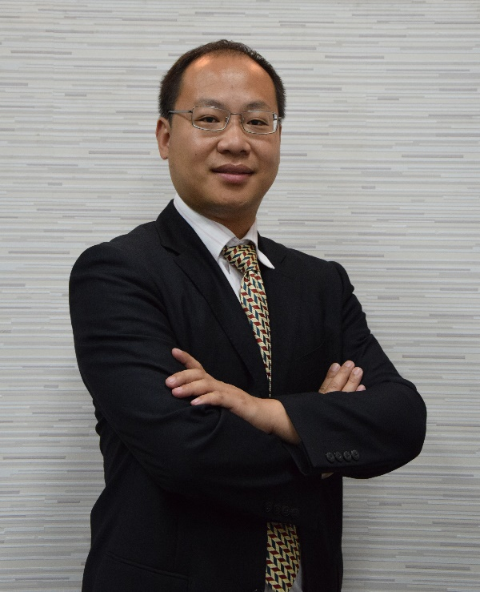

* 中天华夏资深顾问、讲师
* 原华为2012实验室项目经理
* 原华为2012实验室高级讲师
* IPD（集成产品开发）体系专家
* 敏捷管理专家
* 研发项目管理专家
* 平台与技术开发专家
* 需求管理与需求分析专家

# 【工作经历及专业背景】

吴维老师曾服务于华为、广州无线电集团、CEC（中国电子产业集团）、海格通信等知名企业，拥有十几年工作经验，历任PMO经理、高级项目经理、系统工程师、需求分析师等职位。在华为就职期间，主导了十几个成功的软件项目、系统集成项目，多次荣获公司级“全流程业务贡献奖“。在IPD体系构建、产品开发流程搭建与优化、研发项目管理、敏捷项目管理、产品需求分析与需求管理、系统架构设计等领域积累了丰富的实战经验。

吴维老师在担任顾问期间，成功主导了众多企业的IPD体系构建与落地，尤其擅长产品开发流程、研发项目管理、产品需求分析与需求管理、技术平台体系建设等方面的实施和应用，并且成功帮助了众多企业培养了优秀的项目经理，赢得客户的高度好评。

# 【授课风格】

吴维老师拥有具备丰富的实战经验和深厚的理论功底。其课程设计构思巧妙、视角独特，通过案例分析发现问题并指出解决之道，让学员茅塞顿开，学以致用！通过故事引入，让学员在理解和吸收课程的基础上增加了课程的趣味性！

# 【擅长领域】

IPD体系构建、研发项目管理、敏捷项目管理、产品开发流程搭建与优化、产品需求分析与需求管理、技术平台体系建设、研发团队管理等。

# 【核心课程】

《研发项目管理高级实务》、《产品开发流程建设与优化精讲》、《需求分析与需求管理》、《研发团队管理》、《工业4.0趋势下的产品平台与CBB管理》、《集成产品开发（IPD）体系详解与实战》、《敏捷项目管理高级实务》等。

# 【部分咨询及培训客户】

李锦记集团、美的集团、海尔集团、九阳、小天鹅、全志科技、影歌科技、动力源、亚信科技、白云电气、锐明科技、联迪、东方网信、TCL通讯、莫仕、东方网信、浪潮通信、从兴电子、珈伟股份、中兴通讯、海格通信、江波龙电子、珠海太川电器、科锐光电、许继集团、长安汽车、五菱汽车、比亚迪等。

# 【部分客户评价摘录】

1. 讲师思路清楚，表达明确，对我后续的工作有一定的帮助，感谢！
2. 听完二天的课程，对研发项目管理有了更深的认识，收获良多。
3. 很有启发的一次课程，喜欢吴老师这种讲课方式，案例丰富。
4. 喜欢老师课程中的小故事。
5. 理论联合实际，对我们公司的工作还是有很大帮助的，受益匪浅的一次课程。
6. 感觉老师的经验特别丰富，两天的课程讲起来很轻松，佩服！

|  |
| --- |
| **联系我们**    **深圳中天华夏企业管理咨询有限公司**  **深圳 上海**  总部地址：深圳市南山区科技中三路5号A栋505室  网址：yanfaguanli.com  电话：0755-8665 3751  邮箱：maojing@ztchina.com.cn  邮编：518057  **中天华夏**  微信号ztchinaconsulting  扫一扫，研发资讯尽在掌控 |